|  |  |
| --- | --- |
|  | ДАТА: Июль 2024г |

**КОММЕРЧЕСКОЕ ПРЕДЛОЖЕНИЕ c 1.07.2024г**

ООО «ВСП - Гарант» специализируется на комплексном снабжении материалами ВСП для ремонта и строительства железнодорожных путей по всей России, а также в страны содружества и дальнего зарубежья.

В 2024 году наша компания **«ANTINVEST Ltd.Şt»** входящая в состав ООО «ВСП - Гарант» получила право от зарубежных производителей скреплений **Fossloh** поставлять упругие скрепления: Quality management system for the design and production of Rail fastening systems: **SKL30, SKL21**, **SKL14, SKL12, SKL1, SKL14 HH, SKL15, SKL3, SKLB15, SKL SL11 Tension Clamps,** для железнодорожных, скоростных, тяжелых, трамвайных, без балластных и метро жд путей!

Вся продукция производится по немецкому патенту и разрешению на производство и поставки во все страны.

Ориентировочная стоимость комплекта на 1 шпалу – от 19$ до 23$ с доставкой до покупателя.

Также к скреплениям имеем возможность поставить железобетонные шпалы Fossloh типов Ш5-ДФ, III-ФС, III-ШШ-15

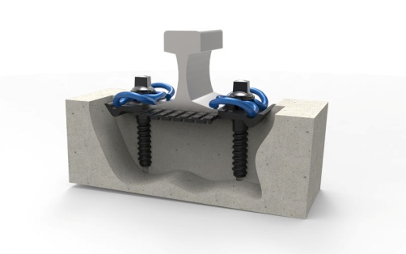 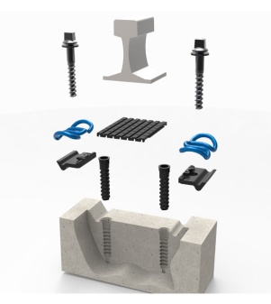 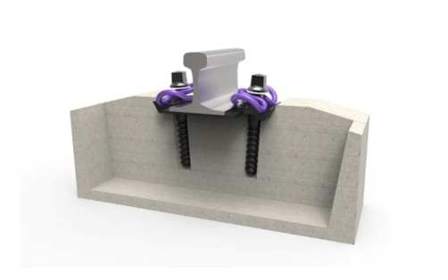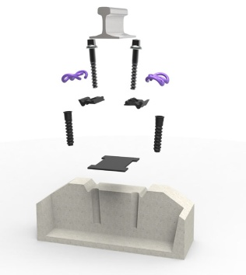

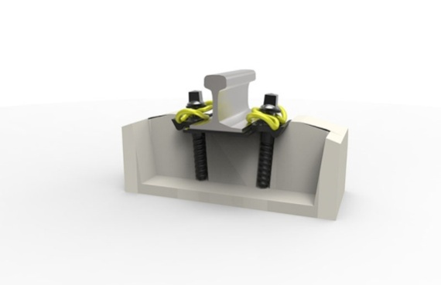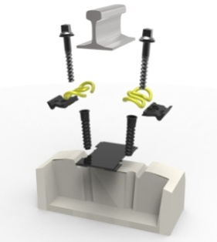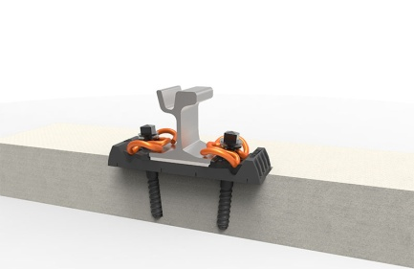 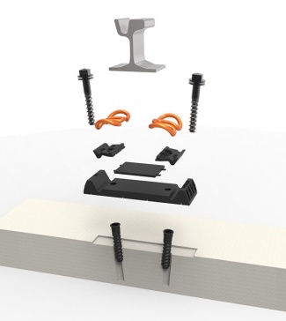

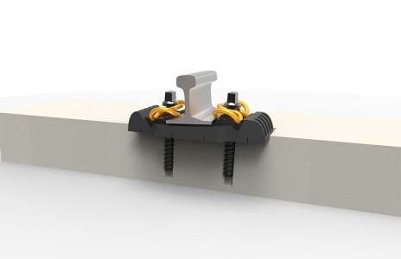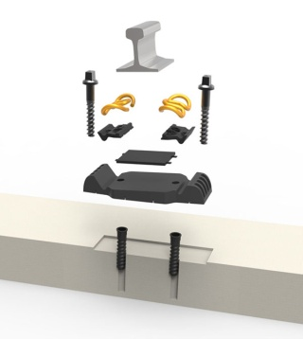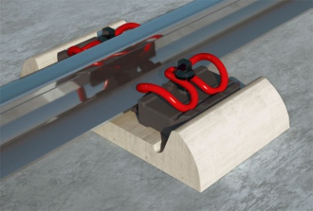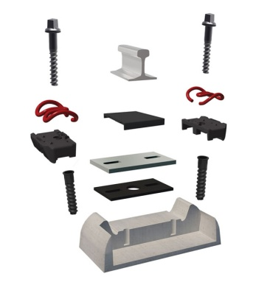

**Норма загрузки в фуру – 3500 комплектов**

**Норма загрузки в вагон – 9 800 комплектов**

**Условия оплаты – договорные**

**[Главная страница WhatsApp](https://www.whatsapp.com/)**

**Исп. +7 919 337 18 18 - Денис - («ANTINVEST Ltd.Şt»)**

**Исп. +7 919 315 58 37 – Марк - (ООО «ВСП-Гарант»)**

[vvspgarant@gmail.com](mailto:vvspgarant@gmail.com)

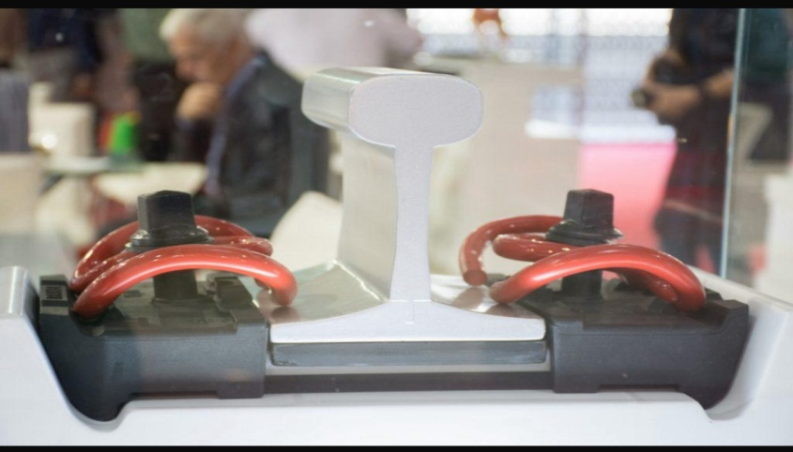



**Генеральный директор**

**ООО «ВСП-Гарант» Фаткуллин М.О.**